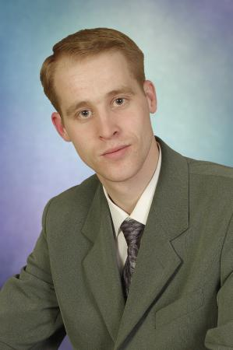
Гусев Виталий Николаевич

Инженер-конструктор
Дата рождения: 3 декабря 1980 (29 лет).
Место проживания: Нижний Новгород, Автозаводский район.
Дом. Тел.: (831) 253-24-63 (с 19 до 22)
Моб. Тел.: (950) 608-28-70 (с 7 до 22)
e-mail: vitnn@kis.ru ; Vitnn2008@mail.ru ; Vitnn2008@yandex.ru
ICQ: 3744-6546-4; Личная страница: http://vitnn2008.narod2.ru/
Предпочтительный способ связи: Мобильный телефон, e-mail
Семейное положение: Не женат, детей нет
Цель резюме: Соискание вакансии специалиста среднего звена (техническое направление), руководителя КБ, инженера-конструктора для приобретения и совершенствования деловых качеств и навыков с учетом возможности карьерного роста.
Основное образование.
07.1999-06.2005 | Нижегородский Государственный Технический Университет, Автомобильный факультет  Специальность: Автомобиле- и тракторостроение  Квалификация: Инженер-механик; Средний балл – 4,4
Профессиональная деятельность.
01.2008 01.2010 | ООО "Игл Бургманн", г.Заволжье, Ниж. обл. (Производство торцевых уплотнений) www.burgmann.ru  Инженер-конструктор  Должностные обязанности:  Разработка мат. моделей механических уплотнений, панелей управления сухими газовыми уплотнениями (СГУ) в Компас v10. Создание конструкторской документации на механические уплотнения, панели управления сухими газовыми уплотнениями. Подготовка и согласование ТЗ. Поиск поставщиков комплектующих, преддоговорная работа, техническое согласование. Осуществление авторского надзора за изготовлением.
05.2007- 12.2007 | ООО «Роскомстрой», г.Н. Новгород, (пр-во изделий из стеклопластика, общестрой) www.lik-group.ru  Инженер-конструктор  Должностные обязанности:  Разработка конструкторской и эксплуатационной документации на нестандартные изделия, емкости, газоходы и системы вентиляции из химически-стойкого стеклопластика.  Выполнение расчётов на прочность и устойчивость. Составление планов производства.  Запуск изделий в производство и авторский надзор за изготовлением.
05.2006-05.2007 | ООО «Провенто», г.Н. Новгород, (Пр-во вентиляции, корпусных изд. из лист. металла) www.provento.ru  Инженер-конструктор  Должностные обязанности:  Разработка по эскизам заказчика изделий из листового металла, создание конструкторской документации для гибочных прессов и программ ЧПУ для револьверных вырубных прессов  Законченные работы: 1. Конструктивная и технологическая проработка и запуск в производство серии игровых аппаратов под ЭЛТ и TFT мониторы; 2. Технологическая проработка и запуск в производство серии платежных терминалов.
09.2005- 05.2006 | ОАО «ЭМИ», г.Н. Новгород, (Производство электромонтажного инструмента) www.emi-nn.ru  Инженер-конструктор  Должностные обязанности:  Конструирование штампов, пресс-форм, технологической оснастки. Осуществление авторского надзора за изготовлением и эксплуатацией.
Дополнительная информация:
Английский язык: Elementary (Сертификаты LSC в 2003 и 2007 году).
Компьютерные навыки: Констр.прогр.: AutoCAD, Компас v10, CATIA V5, Pro/ENGINEER Wildfire, Autodesk Inventor 10, SolidWorks 2006.
Расчет. прогр.: Cosmos Works, Базовое представление MSC/NASTRAN.
Техн. прогр.: NCeXpress, PowerMill 8, Work NC.
Офис. прогр.: Microsoft Office, Outlook, Internet
Водительские права: кат. B,C,D,E (опыт вождения 10 лет), личный а/м,

Судоводительские права: Гидроцикл, Мотолодка, Катер. Районы плавания ВВП, ВП
Поездки загран: Загранпаспорт имеется, 2 визы Шенген и 1 – виза Турция в 2008 году,
Опыт обучения в Германии (раб. язык - английский).
Увлечения: Плавание, катание на коньках, лыжах (горных), MTB велосипед, прыжки с парашютом, путешествия по странам. Активный отдых.

